OMI 64/2025

Níže uvedeného dne, měsíce a roku uzavřely osoby dle svého vlastního prohlášení svéprávné k právním jednáním

1. statutární město Pardubice

sídlo: Pernštýnské nám. čp. 1, Pardubice-Staré Město, PSČ 530 21

IČO: 00274046

DIČ: CZ 00274046

číslo účtu:

bank, spojení: Komerční banka, a.s. Pardubice

jednající: **Ing. Miroslav Macela,** vedoucí oddělení pozemků a převodu nemovitostí odboru

majetku a investic Magistrátu města Pardubic, a to na základě čl. 10 odst. 1 a odst. 6 a čl. 12 směrnice č. 11/2024 Organizační řád v platném znění

**(dále jen jako „budoucí povinný“)**

1. **Vodovody a kanalizace Pardubice, a.s.**

sídlo: Teplého 2014, Pardubice-Zelené předměstí, 530 02

IČO: 60108631

jednající: technický ředitel společnosti, na základě plné moci ze dne

8.1.2025

zapsaná v obchodním rejstříku vedeném Krajským soudem v Hradci Králové oddíl B, vložka 999 **(dále jen jako „budoucí oprávněný“)**

1. MHAP s.r.o.

sídlo: Olbrachtova 1980/5, Praha 4 - Krč, 140 00

IČO: 17544661

jednající: jednatel

zapsaná v obchodním rejstříku vedeném Městským soudem v Praze oddíl C, vložka 372943 **(dále jen jako „investor“)**

tuto

**smlouvu o smlouvě budoucí o zřízení věcného břemene**dle ustanovení § 1257 a násl. a 1785 a násl. zákona č. 89/2012 Sb., občanský zákoník v platném  
znění (dále jenom jako „občanský zákoník“)

* 1. Budoucí povinný prohlašuje, že je vlastníkem mj. pozemků označených jako

**p.č. 3618/5, p.p.č. 3619/1, p.p.č. 3645/22, p.p.č. 3645/23, p.p.č. 3649/4 a p.p.č. 3649/9, p.p.č. 3741/14, p.p.č. 3742/1, p.p.č. 4286/1, p.p.č. 4286/4 a p.p.č. 4323/5**

vše v **k. ú. Pardubice,** zapsaných na listu vlastnictví č. 50001, vedeném u Katastrálním úřadem pro Pardubický kraj, Katastrální pracoviště Pardubice (dále jen jako **„povinná nemovitost“).**

* 1. Investor má zájem realizovat stavbu **- „Výtlak splaškových odpadních vod Pardubice, Nová Cihelna-SEVER“,**v rámci které bude na části povinné nemovitosti provedena výstavba inženýrské sítě - kanalizačního řadu (dále jen **„Stavba“).**Tato Stavba bude ve vlastnictví budoucího oprávněného, neboť se ve smyslu § 509 občanského zákoníku bude jednat o liniovou stavbu a samostatnou nemovitost neevidovanou v katastru nemovitostí. Investorem stavby bude investor.

Stránka 1 z 4

* 1. Předpokládaný rozsah a poloha umístění Stavby jsou vyznačeny na zákresu z katastrální mapy, který je nedílnou součástí této smlouvy a tvoří **přílohu č. 1.** Skutečná poloha Stavby v povinné nemovitosti bude zaměřena po její realizaci na vlastní náklady investora.
  2. Budoucí oprávněný a investor prohlašují, že se seznámili se stavem povinné nemovitosti a prohlašují, že jsou si vědomi skutečnosti, že povinná nemovitost je zatížená věcnými břemeny, a to tak, jak je zapsáno příslušném listu vlastnictví ke dni podpisu této smlouvy. Budoucí oprávněný jsou povinni postupovat tak, aby nedošlo k zásahu do práv oprávněných z těchto věcných břemen. Omezit práva oprávněných z těchto břemen smí budoucí oprávněný a investor pouze po předchozím projednání s nimi a na základě jejich souhlasu. Dojde-li v důsledku činnosti budoucího oprávněného nebo investora ke vzniku újmy na majetku budoucího povinného, nebo některého z oprávněných z těchto věcných břemen, zavazují se budoucí oprávněný a investor tuto újmu nahradit.
  3. Budoucí povinný souhlasí, aby na povinné nemovitosti byla dle projektové dokumentace předložené budoucím oprávněným a v souladu s podmínkami v této smlouvě ujednanými, vybudována a trvale umístěna Stavba v předběžném rozsahu uložení cca **993 bm kanalizačního potrubí.**
  4. Stavba může být v povinné nemovitosti zřízena a provozována pouze v souladu s veřejnoprávními předpisy, zejména pak na základě rozhodnutí příslušného správního úřadu. Tato smlouva nahrazuje **souhlas vlastníka pozemku se zřízením Stavby** v povinné nemovitosti.
  5. Podpisem této smlouvy se budoucí povinný zavazuje umožnit pracovníkům budoucího oprávněného, investora, projekční a dodavatelské stavební organizace vstup na povinnou nemovitost, a to v nezbytném rozsahu za účelem provádění geodetických, inženýrských, stavebních prací spojených s realizací Stavby.
  6. Budoucí oprávněný je povinen po ukončení stavebních prací uvést povinnou nemovitost na vlastní náklady do původního stavu, případně, nebude4i uvedení do původního stavu možné, uvede budoucí oprávněný povinnou nemovitosti do náležitého stavu. Vznikne-li v souvislosti s tím budoucímu povinnému škoda, je budoucí oprávněný povinen ji nahradit.
  7. Budoucí oprávněný má zájem na tom, aby po dokončení Stavby byla ve prospěch budoucího oprávněného jako vlastníka Stavby zřízena služebnost inženýrské sítě zatěžující povinnou nemovitost jako věcné právo, a za tímto účelem uzavírají smluvní strany tuto smlouvu o smlouvě budoucí o zřízení služebnosti inženýrské sítě.
  8. Předmětem této smlouvy je závazek budoucího povinného a budoucího oprávněného uzavřít v budoucnu, **na základě výzvy budoucího oprávněného** smlouvu o zřízení služebnosti inženýrské sítě, spočívající v právu zřídit vlastním nákladem a vhodným a bezpečným způsobem na části povinné nemovitosti Stavbu jako inženýrskou síť a tuto síť provozovat a udržovat (dále jenom jako **„vlastní smlouva“).**
  9. **Skutečný rozsah služebnosti bude vymezen geometrickým plánem** zhotoveným na základě skutečné polohy Stavby v povinné nemovitosti, potvrzeným příslušným katastrálním úřadem, jehož vypracování zajistí na vlastní náklady **investor,** a to bezodkladně po dokončení Stavby.
  10. Služebnost inženýrské sítě dle této smlouvy bude zřízena **in personam, na dobu existence**

Stránka 2 z 4

OMI 64/2025

Stavby a úplatně.

* 1. Předpokládaná výše jednorázové náhrady vyplacená budoucímu povinnému za zřízení výše popsaných práv odpovídajících věcnému břemeni je vyčíslena v tabulce, která je nedílnou součástí této smlouvy jako **příloha č. 2.** K této částce bude připočtena daň z přidané hodnoty dle zákonné sazby platné ke dni uskutečnění platby. K poskytnutí náhrady dojde za podmínek sjednaných Vlastní smlouvou. Vedle náhrady za zřízení služebnosti inženýrské sítě uhradí investor také veškeré správní poplatky a další náklady související nebo vyplývající z této smlouvy nebo ze smlouvy o zřízení služebnosti inženýrské sítě.
  2. **Budoucí oprávněný je povinen vyzvat budoucího povinného** k uzavření vlastní smlouvy bezodkladně po dokončení Stavby, **nejpozději však do** 5 **let ode dne účinnosti** této smlouvy. Součástí výzvy k uzavření vlastní smlouvy bude geometrický plán na stanovení rozsahu služebnosti inženýrské sítě.
  3. Budoucí povinný se zavazuje, že na základě výzvy budoucího oprávněného, uzavře s budoucím oprávněným vlastní smlouvu, a to nej později do 6 měsíců ode dne doručení výzvy.
  4. Závazek budoucího povinného z této smlouvy zaniká:
* nevyzve-li budoucí oprávněný budoucího povinného k uzavření vlastní smlouvy řádně a včas anebo
* nedojde-li Stavbou k trvalému dotčení povinné nemovitosti anebo
* změní-li se okolnosti zřízení služebnosti inženýrské sítě do té míry, že nebude možné splnění závazku na budoucím povinném požadovat.
  1. Nedojde-li k uzavření vlastní smlouvy dle této smlouvy anebo dojde-li k zániku závazku budoucího povinného z této smlouvy, je budoucí oprávněný povinen odstranit Stavbu z povinné nemovitosti.
  2. Tato smlouva je vyhotovena v **šesti stejnopisech,** po dvou pro každou smluvní stranu, z nichž každý má platnost originálu.
  3. Smlouva nabývá **platnosti dnem jejího podpisu** oprávněnými zástupci obou smluvních stran a **účinnosti dnem jejího uveřejnění** v registru smluv spravovaném Digitální a informační agenturou v souladu se zákonem č. 340/2015 Sb., o zvláštních podmínkách účinnosti některých smluv, uveřejňování těchto smluv a o registru smluv (zákon o registru smluv), v platném znění.
  4. Smluvní strany se dohodly, že **budoucí povinný** bezodkladně po uzavření této smlouvy odešle smlouvu k řádnému uveřejnění do registru smluv spravovaného Digitální a informační agenturou. O uveřejnění smlouvy budoucí povinný bezodkladně informuje obě smluvní strany, nebyl-li kontaktní údaj této smluvní strany uveden přímo do registru smluv jako kontakt pro notifikaci o uveřejnění.
  5. Smluvní strany berou na vědomí, že nebude-li smlouva zveřejněna ani do tří měsíců od jejího uzavření, je následujícím dnem zrušena od počátku s účinky případného bezdůvodného obohacení.
  6. Smluvní strany prohlašují, že žádná část smlouvy nenaplňuje znaky obchodního tajemství (§ 504 občanského zákoníku).

Stránka 3 z 4

* 1. Smluvní strany se dohodly, že budoucí zřízení služebnosti inženýrské sítě nebude navrženo k zápisu poznámky do katastru nemovitostí ve smyslu ustanovení § 23 odst. 1 písm. t) zákona č. 256/2013 Sb., katastrální zákon v platném znění za použití ustanovení § 72 odst. 3 vyhlášky č. 357/2013 Sb., katastrální vyhláška v platném znění.
  2. Smluvní strany prohlašují, že se důkladně seznámily s obsahem této smlouvy, a že tato nebyla ujednána v tísni za nápadně nevýhodných podmínek, na důkaz toho připojují vlastnoruční podpisy.

Přílohy:

**Příloha č. 1** - zákres předpokládané polohy a rozsahu

**Příloha č. 2** - tabulka s výpočtem úhrady

Schvalovací doložka dle ust. § 41 zák. č. 128/2000 Sb., o obcích schváleno usnesením Rady města Pardubic č. usnesení: **R/5319/2025** ze dne **9.4.2025**

2 8 -04- 2025

V Pardubicích dne......

statutární město Pardubice  
Ing. Miroslav Macela

V Pardubicích dne…16.04.2025.

Vodovody a kanalizace Pardubice, a.s.

V Pardubicích dne….28.04.2025

MHAP s.r.o.

Stránka 4 z 4

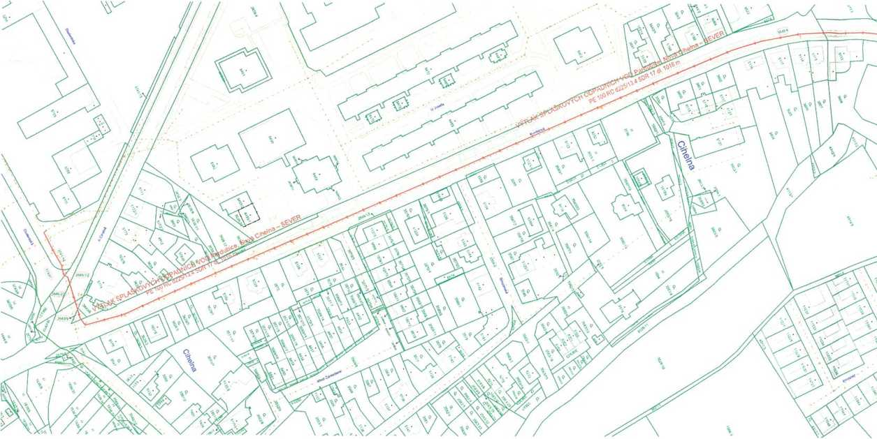

příloha č.

Stavbou dotčené plochy budou uvedeny do původního stavu.

adresa: Pemštýnskó náměstí 1, Pardublce-Staré Město, 53002 Pardubice

razítko, podpis:

Jako majitel pozemků 3741/14, 3742/1, 3645/22, 3645/23, 3649/4. 3649/9. 3618/5, 4323/5, 4286/4, 4286/1 a 3619/1 v k. ú. Pardubice souhlasím s umísténím kanalizačního výtlaku dle zákresu na této situaci. Dále jako majitel pozemku 3649/8 v k. ú. Pardubice souhlasím s částečným zásahem ochranného pásma tohoto výtlaku na tento pozemek.

Vystavěný kanalizační výtlak bude dle předpokladu po výstavbě investorem předán do správy a provozování společnosti Vodovody a

Délky zásahů kanalizačního výtlaku do jednotlivých pozemků: poz. 3741/14 dl. 29 m poz. 3742/1 dl. 4 m poz. 3645/22 dl. 7 m poz. 3645/23 dl. 13 m - poz. 3649/4 dl. 538 m poz. 3649/9 dl. 7 m

- poz. 3618/5 dl. 266 m

- poz. 4323/5 dl. 9 m poz. 4286/4 dl. 4 m poz. 4286/1 dl. 14 m

- poz. 3619/1 dl. 102 m

související sítě:

stávající jednotná kanalizace ve spfávé Vovodovdy a kanalizace Pardubice a.s.

kanalizační výtlak plánovaný v rátnd záměru MHAP

■ ■i. । ■ - předpokládané nadzemní objekty záměru MHAP

sítě navrtěné *v* rámci akce: VÝTLAK SPLAŠKOVÝCH ODPADNÍCH VOD Pardubice, Nová Cihelna - SEVER

kanalizační výtlak - předmět předkládané dokumentace ochranné pásmo navrženého kanalizačního výtlaku

pozemky dotčené návrhem akce VÝTLAK SPLAŠKOVÝCH ODPADNÍCH VOD Pardubice. Nová Crtetna - SEVER*

čáry katastrální mapy:

hranice pozemků

hranice k.ú, vnitřní kresba pozemků

xxx/xx pozemky dotčené stavbou

*xxxJxx* pozemky dotčené ochranným

pásmem stavby



pozemek dotčeny ochranným pásmem kanalizačního výtlaku

k. ú. Pardubice dotčené pozemky: 3741/14 - Statutární město Pardubice 3742/1 - Statutární město Pardubice 3645/22 - Statutární město Pardubice 3645/23 - Statutární město Pardubice 3649/4 - Statutární město Pardubice 3649/9 - Statutární město Pardubice 3618/5 - Statutární město Pardubice 4323/5 - Statutární město Pardubice 4286/6 - Rezidence Nová Cihelna 4286/4 - Statutární město Pardubice 4286/1 - Statutární město Pardubice 4286/5 - K2 Invest S r.o 3619/1 - Statutární město Pardubice 4360/7 - MHAP s.r o

3680/8 - Rambcrgovů Eva Mgr MBA 3649/8 - Statutární město Pardubice

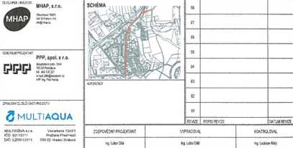

**VÝTLAK SPLAŠKOVÝCH ODPADNÍCH VOD**

**Pardubice, Nová Cihelna - SEVER**

**xatnortUŤ**

D - Dokumentace objektů

**rirtÝKlvvycw**

I0 200 • Výtlak splaškových odpadních vod

**MCmMŮLt**

Katastrální situační výkres

Ocfc/nertxa *ví* preiri *tatí*

ítsto 4571

DATUM R5VEX 12.2024

WÍAjTKD 1 NCC

SCU3W 4571v_S_2O0_D1221_0C2_0O_C2

Í&OPMÉ daovfrasu

4571v_S_200_D1221_002_00

*HCťMK* |tv| Oj. | *WMC* |cw>n| *rva

Souhlasíme s navrhovaným stavebním záměrem.

Datum’. Statutární město Pardubice „ . . Magistrát města Pardubic

Podpis:- ‘

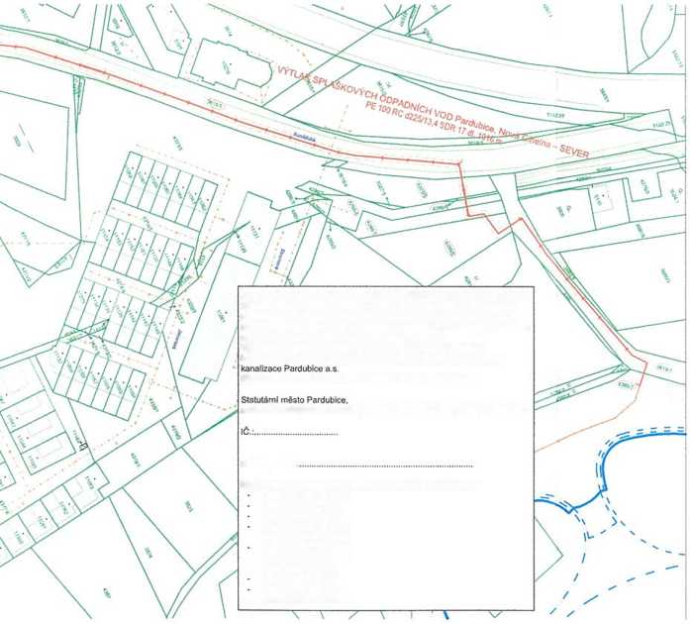

Příloha č.2

Tabulka pro výpočet ceny VB na území města Pardubic

**VAK-MHAP-Výtlas splaškových odpadních vod Nová Cihelna**

Zóna č.1 (MO I)

|  |  |  |  |
| --- | --- | --- | --- |
| **druh dotčeného pozemku** | **cena** | **délka zásahu v běžných metrech** | **výpočet ceny za věcné břemeno** |
| *stavební parcely* | 1 500 Kč |  | **0 Kč** |
| *zemědělské a lesní* | 100 Kč |  | **0 Kč** |
| *ostatní* | 300 Kč |  | **0 Kč** |
| *komunikace* | 300 Kč |  | **0 Kč** |

Zóna č.1 (MO II, MO III, MO V)

|  |  |  |  |
| --- | --- | --- | --- |
| **druh dotčeného pozemku** | **cena** | **délka zásahu v běžných metrech** | **výpočet ceny za věcné břemeno** |
|  | | | |

Zóna č.1 (MO IV, MO VI, MO VII, MO Vlil)

|  |  |  |  |
| --- | --- | --- | --- |
| **druh dotčeného pozemku** | **cena** | **délka zásahu v běžných metrech** | **výpočet ceny za věcné břemeno** |
| *stavební parcely* | 1 000 Kč |  | **0 Kč** |
| *zemědělské a lesní* | 50 Kč |  | **0 Kč** |
| *ostatní* | 100 Kč |  | **0 Kč** |
| *komunikace* | 300 Kč |  | **0 Kč** |

[Celkem cena za věcné břemeno ( bez DPH)

293 050 Kč